ATIVIDADE BIMESTRAL – REDES DE COMPUTADORES
Curso: Análise e Desenvolvimento de Sistemas
Disciplina: Redes de Computadores
Professor: Melky Fanti
Aluno (s): Leonidas Caliel e William Estevam
Data: 03/05/26

1. OBJETIVO
Esta atividade tem como objetivo avaliar a capacidade do aluno de diagnosticar e corrigir falhas em uma rede local previamente configurada, bem como implementar mecanismos básicos de segurança em dispositivos de rede.

2. DESCRIÇÃO DO CENÁRIO
Foi disponibilizado um arquivo no software Cisco Packet Tracer contendo uma rede local com as seguintes características:
- 4 switches interligados em cascata
- Entre 8 e 10 computadores conectados a cada switch
- Topologia física previamente configurada
Entretanto, a rede apresenta falhas de configuração que impedem a comunicação adequada entre os dispositivos.

3. PARTE I – DIAGNÓSTICO E CORREÇÃO
O aluno deverá identificar e corrigir todos os problemas existentes na rede, garantindo a comunicação entre todos os computadores.

3.1 Requisitos
- Todos os dispositivos devem estar corretamente conectados
- Todos os computadores devem possuir endereçamento IP válido
- Não deve haver conflitos de endereço IP
- Todas as interfaces necessárias devem estar ativas
- A comunicação entre os dispositivos deve ser validada por meio de testes (ping)

3.2 Registro das Atividades
Descreva abaixo os problemas encontrados e as respectivas soluções adotadas:
Problema 1:
Portas Fa0/1 e Fa0/8 do SW-COMPRAS em estado administratively down.

Solução:
Acessou-se o CLI do SW-COMPRAS e executou-se o comando "no shutdown" nas interfaces FastEthernet0/1 e FastEthernet0/8, reativando as portas que haviam sido desligadas manualmente.

Problema 2:
Cabo incorreto na conexão entre SW-DIRETORIA e o PC DIR3 (cabo cruzado no lugar de cabo direto), indicado pela linha tracejada na topologia.

Solução:
O cabo incorreto foi removido e substituído por um cabo Copper Straight-Through, restabelecendo a conexão correta entre o switch e o computador.

Problema 3:
O dispositivo Meraki MX65W (ponto de acesso wireless) estava desligado, impedindo qualquer comunicação através dele.

Solução:
O dispositivo foi ligado através da aba Physical no Packet Tracer, acionando o botão de energia virtual do equipamento.

Problema 4:
O Laptop TI7 estava desligado, sem participar da rede.

Solução:
O laptop foi ligado através da aba Physical no Packet Tracer, tornando-o disponível na rede.

Problema 5:
O Laptop TI7 estava configurado com DHCP habilitado. Como a rede não possui servidor DHCP, o dispositivo ficava sem endereço IP válido.

Solução:
A configuração foi alterada de DHCP para Static e o endereço IP 192.168.2.7 foi atribuído manualmente ao dispositivo.

Problema 6:
O PC Compras4 possuía o endereço IP 172.16.47.8, pertencente a uma sub-rede diferente dos demais computadores do setor de Compras (172.16.0.x), causando falha na comunicação.

Problema 7:
O PC DIR2 possuía o IP 192.168.1.5, pertencente à faixa do setor de RH (192.168.1.x), causando conflito de endereçamento entre departamentos.

Solução:
O IP foi corrigido para 192.168.3.2, dentro da faixa correta destinada ao setor de Diretoria (192.168.3.x).

Problema 8:
A maioria dos computadores da rede não possuía endereço IP configurado, impossibilitando qualquer comunicação entre os dispositivos.

Solução:
Todos os computadores receberam endereçamento IP estático conforme a tabela de endereçamento definida por setor, garantindo endereços únicos e dentro da faixa correta de cada departamento.

Problema 9:
Alguns dispositivos (PC6, TI1 e outros) estavam presentes na topologia porém sem conexão física com nenhum switch.

Solução:
Todos os dispositivos desconectados foram conectados aos seus respectivos switches utilizando cabos Copper Straight-Through.

3.3 Testes de Conectividade
Apresente evidências dos testes realizados (prints ou descrição dos testes de ping):
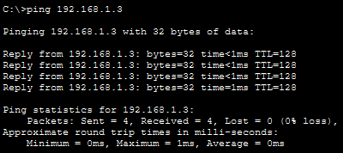
PC-PT PC1 PARA PC-PT PC3 (RH)
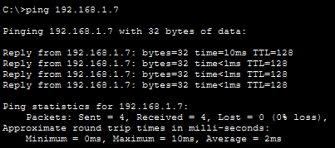
PC-PT PC2 PARA LAPTOP-PT LAPTOP0 (RH)
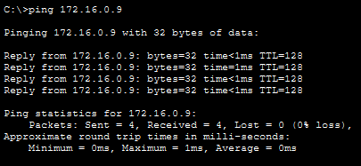
PC-PT compras1 PARA PC-PT compras9 (COMPRAS)
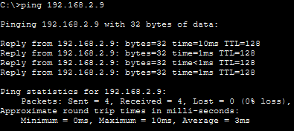
PC-PT TI1 PARA PC-PT TI9 (TI)
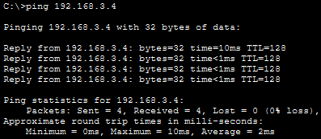
PC-PT DIR1 PARA PC-PT DIR4
Obs: A comunicação entre dispositivos de setores diferentes (ex.: RH para Compras) não foi possível, pois a topologia não possui roteador para interligar as diferentes sub-redes. Isso é esperado neste cenário.

3.4 Análise com Base no Modelo OSI
Associe pelo menos três problemas encontrados às camadas do modelo OSI:
Problema: Portas administratively down no SW-COMPRAS (Fa0/1 e Fa0/8)
Camada OSI: Camada 1 – Física
Justificativa: O problema ocorreu na camada física pois as interfaces de rede estavam desativadas, impedindo a transmissão de sinais elétricos entre os dispositivos.

Problema: Cabo cruzado incorreto no DIR3
Camada OSI: Camada 1 – Física
Justificativa: O tipo de cabo determina a forma como os pinos são conectados. O uso de cabo errado impede o estabelecimento do link físico entre o switch e o computador.

Problema: Endereço IP incorreto no Compras4 (172.16.47.8) e conflito de IP no DIR2 (192.168.1.5)
Camada OSI: Camada 3 – Rede
Justificativa: O endereçamento IP pertence à Camada de Rede do modelo OSI. IPs incorretos ou em sub-redes diferentes impedem o roteamento e a comunicação lógica entre os dispositivos.

Problema: Laptop TI7 com DHCP habilitado sem servidor DHCP disponível
Camada OSI: Camada 3 – Rede
Justificativa: A ausência de endereço IP válido é um problema de camada de rede. Sem IP, o dispositivo não consegue participar da comunicação lógica da rede.

Problema: Dispositivos desligados (Meraki e Laptop TI7)
Camada OSI: Camada 1 – Física
Justificativa: Dispositivos desligados não conseguem transmitir ou receber sinais, sendo um problema fundamental da camada física.

4. PARTE II – SEGURANÇA DA REDE
Após a correção dos problemas, implemente configurações básicas de segurança nos switches.

4.1 Requisitos de Segurança
Realizar as seguintes configurações:
- Definição de senha para acesso via console
- Configuração de senha para modo privilegiado
- Alteração do nome (hostname) dos switches
- Desativação de portas não utilizadas

4.2 Registro das Configurações
Descreva as configurações realizadas:
Configuração aplicada em todos os switches (exemplo para SW-RH):
enable
configure terminal
hostname SW-RH
enable secret senha123
line console 0
password senha123
login
exit
interface range FastEthernet0/11-23
shutdown
exit
end

SW-RH | SW-RH | Fa0/1–Fa0/9 + Fa0/24 (uplink)
SW-COMPRAS | SW-COMPRAS | Fa0/1–Fa0/9 + Fa0/24 (uplink)
SW-TI | SW-TI | Fa0/1–Fa0/9 + Fa0/10 (uplink)
SW-DIRETORIA | SW-DIRETORIA | Fa0/1–Fa0/10 + Fa0/24 (uplink)

4.3 Justificativa das Medidas de Segurança
Explique a importância das configurações aplicadas:
Senha para acesso via console:
O acesso físico à porta console de um switch permite controle total sobre o dispositivo. A configuração de senha nessa interface impede que qualquer pessoa com acesso físico ao equipamento possa alterar configurações sem autorização, sendo uma camada essencial de segurança física.

Senha para modo privilegiado (enable secret):
O modo privilegiado concede acesso completo às configurações do switch. O comando "enable secret" armazena a senha em formato criptografado (MD5), protegendo o acesso administrativo mesmo que alguém consiga visualizar o arquivo de configuração do dispositivo.

Alteração do hostname:
Identificar corretamente cada switch com um nome descritivo facilita o gerenciamento da rede, a identificação rápida dos dispositivos em logs e o diagnóstico de problemas. Em redes corporativas, a nomenclatura padronizada é uma boa prática de administração.

Desativação de portas não utilizadas:
Portas de switch ativas e sem dispositivos conectados representam um risco de segurança, pois qualquer pessoa poderia conectar um equipamento não autorizado à rede. Ao desativar as portas não utilizadas com o comando "shutdown", elimina-se esse vetor de ataque, prevenindo conexões não autorizadas e possíveis ataques internos.

A atividade permitiu identificar e corrigir 9 problemas distintos na rede, envolvendo falhas nas camadas Física e de Rede do modelo OSI. Após todas as correções, a comunicação entre os dispositivos de cada setor foi estabelecida com sucesso, validada por testes de ping. Adicionalmente, foram implementadas 4 medidas de segurança em todos os switches, tornando a rede mais robusta e protegida contra acessos não autorizados.

5. OBSERVAÇÕES
- A atividade pode ser realizada em dupla
- É obrigatória a entrega do arquivo do Packet Tracer corrigido
- O não funcionamento da rede implica perda significativa da pontuação

